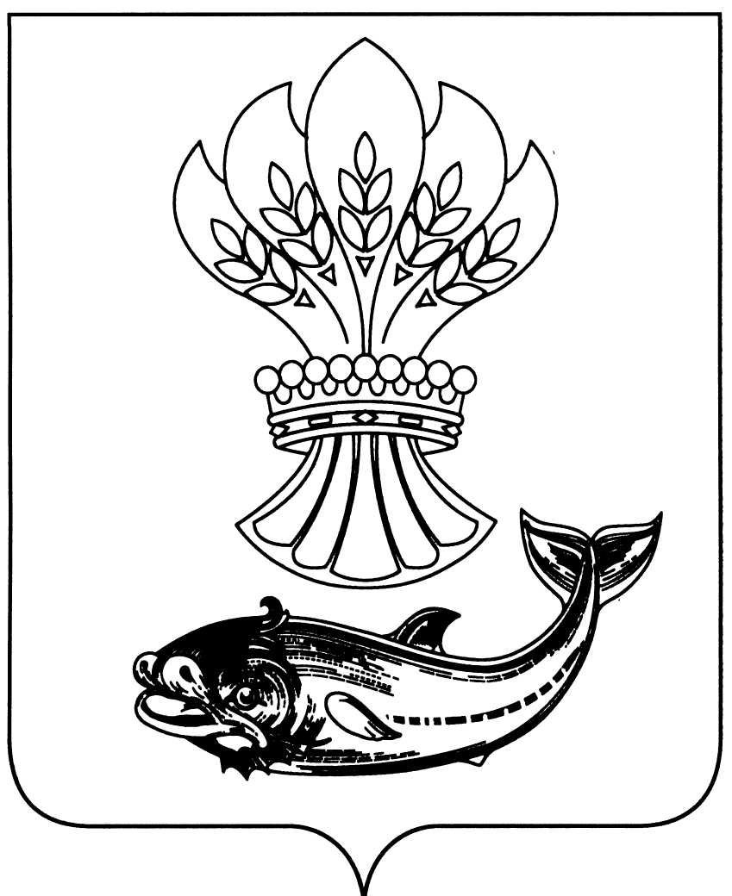

## АДМИНИСТРАЦИЯ

## ПАНИНСКОГО МУНИЦИПАЛЬНОГО РАЙОНА

ВОРОНЕЖСКОЙ ОБЛАСТИ

**П О С Т А Н О В Л Е Н И Е**

от 17.01.2025 № 01

**О внесении изменений в постановление**

**администрации Панинского**

**муниципального района от 19.03.2024**

**№ 107 «Об административной комиссии**

администрации Панинского

муниципального района Воронежской

области» (в редакции постановления

администрации Панинского

муниципального района Воронежской

области от 02.08.2024 № 458)

В соответствии с Законом Воронежской области от 31.12.2003 № 74-ОЗ «Об административных правонарушениях на территории Воронежской области», Законом Воронежской области от 29.12.2009 № 190-ОЗ «О наделении органов местного самоуправления муниципальных районов и городских округов Воронежской области отдельными государственными полномочиями по созданию и организации деятельности административных комиссий», в связи с организационно-кадровыми изменениями, в целях уточнения персонального состава административной комиссии администрации Панинского муниципального района Воронежской области, администрация Панинского муниципального района Воронежской области

**п о с т а н о в л я е т:**

1. Внести в постановление администрации Панинского муниципального района от 19.03.2024 № 107 «Об административной комиссии администрации Панинского муниципального района Воронежской области» (в редакции постановления администрации Панинского муниципального района Воронежской области от 02.08.2024 № 458) следующие изменения:

- утвердить прилагаемый состав административной комиссии администрации Панинского муниципального района Воронежской области в новой редакции.

2. Опубликовать настоящее постановление в официальном периодическом печатном издании Панинского муниципального района Воронежской области «Панинский муниципальный вестник» и разместить на официальном сайте администрации Панинского муниципального района Воронежской области в информационно-телекоммуникационной сети «Интернет».

3. Настоящее постановление вступает в силу со дня его официального опубликования.

4. Контроль за исполнением настоящего постановления возложить на заместителя главы администрации Панинского муниципального района Воронежской области - начальника отдела по управлению имуществом и экономическому развитию Ольховикова М.В.

Глава

муниципального района А.В. Кичигин

УТВЕРЖДЕН

постановлением администрации

Панинского муниципального

района Воронежской области

от 17.01.2025 № 01

Состав

административной комиссии администрации

Панинского муниципального района Воронежской области

|  |  |
| --- | --- |
| Ольховиков Максим Вячеславович | - заместитель главы администрации Панинского муниципального района Воронежской области - начальник отдела по управлению имуществом и экономическому развитию, председатель комиссии |
| Лепков Юрий Леонидович | - руководитель аппарата администрации Панинского муниципального района Воронежской области, заместитель председателя комиссии |
| Потлов Юрий Александрович | - ведущий специалист отдела правовой работы администрации Панинского муниципального района, ответственный секретарь комиссии |
| Члены комиссии: |  |
| Покузиев Сергей Иванович | - председатель Совета народных депутатов Панинского муниципального района Воронежской области (по согласованию) |
| Лебедева Галина Петровна | - ведущий специалист отдела правовой работы администрации Панинского муниципального района Воронежской области |
| Рязанцева Наталья Алексеевна | - главный специалист отдела организационной работы и делопроизводства администрации Панинского муниципального района Воронежской области |
| Безбородых Светлана Евгеньевна | - исполняющий обязанности главы администрации Панинского городского поселения Панинского муниципального района Воронежской области (по согласованию) |
| Попов Сергей Александрович | - исполняющий обязанности главы администрации Перелешинского городского поселения Панинского муниципального района Воронежской области (по согласованию) |
| Усталова Людмила Владимировна | - глава Дмитриевского сельского поселения Панинского муниципального района Воронежской области (по согласованию) |
| Ситников Анатолий Александрович | - глава Ивановского сельского поселения Панинского муниципального района Воронежской области (по согласованию) |
| Барабанов Александр Александрович | - глава Краснолиманского сельского поселения Панинского муниципального района Воронежской области (по согласованию) |
| Черников Алексей Леонидович | - глава Красненского сельского поселения Панинского муниципального района Воронежской области (по согласованию) |
| Артамонова Татьяна Анатольевна | - исполняющий обязанности главы Криушанского сельского поселения Панинского муниципального района Воронежской области (по согласованию) |
| Глушенков Роман Иванович | - исполняющий обязанности главы Михайловского сельского поселения Панинского муниципального района Воронежской области (по согласованию) |
| Сысоев Евгений Викторович | - глава Прогрессовского сельского поселения Панинского муниципального района Воронежской области (по согласованию) |
| Дворников Эдуард Александрович | - глава Росташевского сельского поселения Панинского муниципального района Воронежской области (по согласованию) |
| Савинова Светлана Борисовна | - глава Октябрьского сельского поселения Панинского муниципального района Воронежской области (по согласованию) |
| Неруцков Олег Васильевич | - глава Чернавского сельского поселения Панинского муниципального района Воронежской области (по согласованию) |